Oficio Nº 20.309
rrp/cga
S.9ª/373ª

VALPARAÍSO, 7 de abril de 2025

Tengo a honra comunicar a US. que la Cámara de Diputados, en sesión del día de hoy, a solicitud del diputado Miguel Mellado Suazo, acordó remitir a la Comisión de Seguridad Ciudadana el proyecto de ley que establece medidas y nuevos mecanismos para enfrentar la evasión del pago de tarifa en los sistemas de transporte público del país, correspondiente al boletín N° 17.441-15, una vez que sea despachado por la Comisión de Obras Públicas, Transportes y Telecomunicaciones.

En consecuencia, para el cumplimiento del propósito antes señalado, se ha solicitado a la referida comisión que remita el expediente de tramitación del proyecto, en su oportunidad, a la comisión que US. preside.

En virtud de lo dispuesto en el artículo 222, inciso tercero, del Reglamento de la Corporación, la comisión que US preside tiene un plazo máximo de treinta días para evacuar el correspondiente informe.

Lo que pongo en vuestro conocimiento, por orden del señor Presidente de la Cámara de Diputados, y en virtud del referido acuerdo.
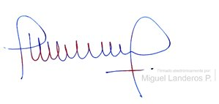

MIGUEL LANDEROS PERKIĆ
Secretario General de la Cámara de Diputados

